Chapitre 1 : Etude bibliographique

# Instabilité de la vibration synchrone

Dans la littérature, l’instabilité de la vibration synchrone due à l’effet thermique était mentionnée depuis les travaux de Newkirk **[1]** en 1926. Cependant, pendant très longtemps, la plupart des recherches à ce sujet ont été publiées dans les rapports internes des entreprises, mais n'étaient pas disponibles au public. A partir des années 1990s, de plus en plus des études commençaient à parler de cette instabilité vibratoire (**Figure 1**). Cependant, les données origines pour la mise en évidence du phénomène restaient restreintes. Les deux cas industriels dans la suite sont des rares exemples qui illustrent ses premiers symptômes.



Figure 1 : publications technique sur l’instabilité de la vibration synchrone (Tong et al. **[32]**)

## Mise en évidence par cas industriels

**En 2008,** Schmied, Pozivil et al. **[20]** ont publié une étude du cas concernant un turbo-détenteur accouplé avec un compresseur utilisé en industrie cryogénique. Cette machine sert à fournir la réfrigération pour le procédé de purification des gaz résiduaires dans une usine de traitement de l'éthylène. Le turbo-détenteur possédait une configuration des disques en porte-à-faux et un rotor rigide qui fonctionne aux vitesses très élevées vers 18600 tr/min. Pendant un test de fonctionnement, les vibrations synchrones ont été mesurées et elles commençaient à monter brusquement juste au-dessus de la vitesse nominale (**Figure 1**). Les diagrammes polaires des mesures près de la vitesse nominale sont à la **Figure 2**. Ils montrent les changements de l’amplitude et de la phase dans le temps et suivent une courbe divergente et spirale. En inspirant de cette trajectoire spirale, le phénomène de la vibration spirale divergente est défini. En outre, la **Figure 1** illustre aussi que le niveau élevé de vibrations persiste malgré la réduction de vitesse en-deçà de 18600 tr/min. Ce phénomène de l’hystérésis est souvent décrit dans la littérature comme une signature de l’effet thermique.

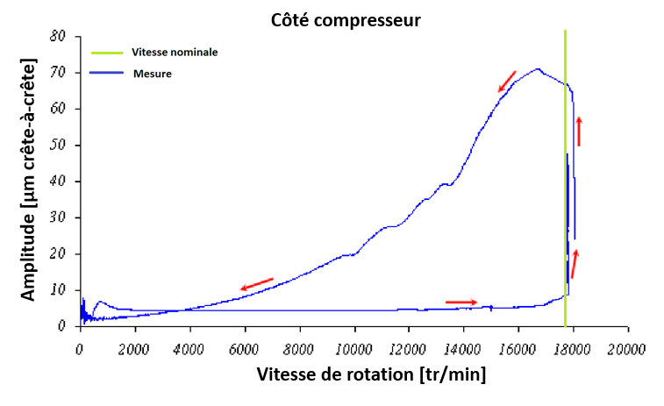

Figure 2 : Phénomène d’hystérésis sur le turbo-détenteur **[18]**

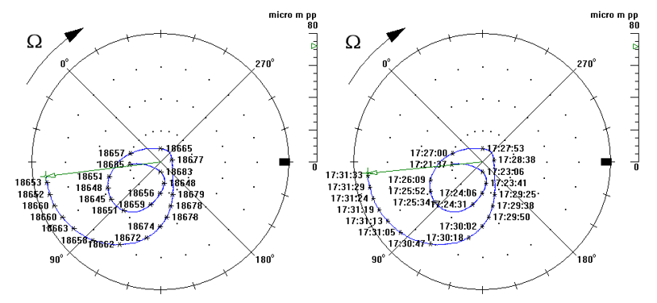

Figure 3 : Vibration spirale constaté sur le côté compresseur **[18]**

**En 2011,** Lorenz et Murphy **[15]** ont investigué un prototype d’une machine électrique tournante à vitesse variable. Cette machine possède un disque avec une masse considérable en porte-à-faux. Durant un test à la vitesse constante 4150 tr/min, les déplacements du rotor étaient mesurés sur deux plans et chaque plan possédait deux capteurs montés à 90 degrés. Les amplitudes des vibrations synchrones mesurées au cours du temps sont illustrées à la **Figure 3** et ses diagrammes polaires sont illustrés à la **Figure 4**. Selon ces figures, l’amplitude de vibration augmentait lentement pendant les premières deux heures de fonctionnement et devenait soudain excessive. L’augmentation brusque des vibrations a déclenché l’arrêt d’urgence de la machine. Les vibrations spirales divergentes ont été également observées à la **Figure 4**. En plus, le phénomène de la vibration cyclique a été également constaté sur ce cas avant que l’instabilité vibratoire apparaisse.

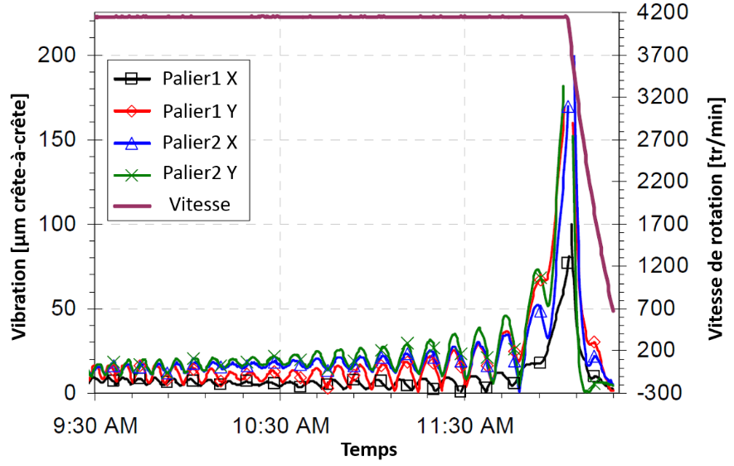

Figure 4 : Niveau de vibration synchrone mesuré pendant le test de vitesse constante à 4150 tr/min

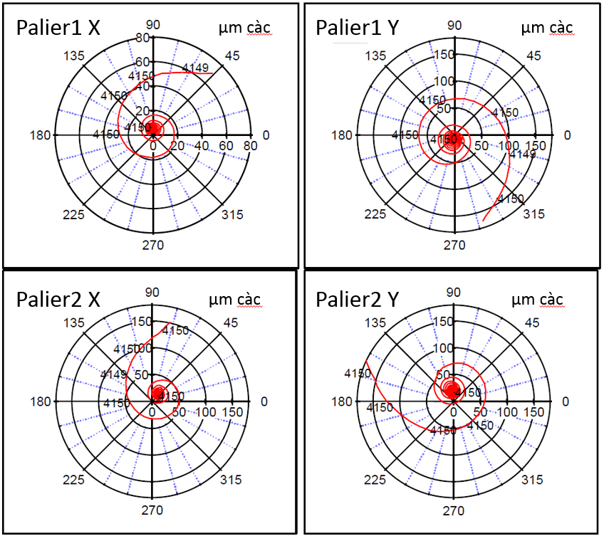

Figure 5 : Diagrammes polaires de la vibration synchrone correspondent à la mesure

Les deux cas présentés ont mis en évidence l’instabilité de la vibration synchrone qui se développait au cours du fonctionnement des machines. Différente des autres instabilités classiques en dynamique des rotors, cette instabilité vibratoire se cache au début du fonctionnement et n’apparait qu’après un certain du temps. La dépendance du temps orientait les diagnostics vers les effets thermiques qui modifient progressivement les conditions du fonctionnement des machines. Dans la littérature, cette instabilité liée à l’effet thermique est connue par les deux appellations en fonction de la source de chaleur : L’effet Newkirk et l’effet Morton. L’effet Newkirk est distingué par la chaleur issue du frottement entre les solides alors que l’effet Morton est reconnu par la chaleur générée du cisaillement visqueux de film lubrifiant dans les paliers hydrodynamiques.

## effet Newkirk

L’effet Newkirk se produit quand le contact rotor-stator existe et le rotor se comporte avec la vibration synchrone. Ce type des vibrations implique qu’à chaque tour de rotation, une zone spécifique à la surface du rotor frotte contre le stator alors que celle à l’opposition diamétrale ne subit jamais ce contact de friction (figure XX). Par conséquent, un point chaud se produit à l’endroit du contact et un champ de température non uniforme se développe à la surface du rotor. Ce dernier entraine la flexion thermique du rotor et donne lieu au rotor courbé. Cette déformation thermique du rotor engendre une source d’excitation synchrone qui pourrait amplifier le niveau de la vibration synchrone et éventuellement déclencher le comportement instable de rotor.

En 1926, Newkirk a étudié cette instabilité vibratoire pour la première fois []. Dans son étude, Il a investigué sur l’augmentation progressive de l’amplitude la vibration synchrone due au frottement entre le rotor et les joints labyrinthe d’un générateur à roue hydraulique. Quand la machine fonctionne en dessous de sa première vitesse critique (**Figure 5**.a), l’amplitude de vibration synchrone s’amplifie progressivement à cause de la courbure de flexion thermique en phase avec le balourd. Le niveau ample de vibration aggrave le contact rotor-stator et mène à l’instabilité vibratoire. Lors du fonctionnement au-dessus de la première vitesse critique (**Figure 5**.b), le rotor se comporte de manière stable. En fait, la courbure de flexion thermique est déphasée du balourd, ce qui inhibe l’augmentation du niveau des vibrations. Ces résultats vérifie l’origine thermique de cette instabilité et le mécanisme de sa création est désormais dénommé l’effet Newkirk.

|  |
| --- |
| (a) balourd en phase avec la courbure de flexion thermique (configuration instable) |
| (b) balourd déphasé de la courbure de flexion thermique (configuration stable) |
| Figure 6 : illustration de l’effet Newkirk |

Dans les années 1970s**,** Dimarogonas **[9] [10]** a publié un modèle analytique pour analyser l’effet NewKirk. Il a calculé la flexion thermique statique avec un flux thermique arbitraire. Cette flexion thermique était ensuite introduite au modèle dynamique du rotor, ce qui permettait de simuler le comportement dynamique en considérant la flexion thermique. Le modèle final consistait des deux équations différentielles non linéaires qui devaient être résolues numériquement. A l’aide du modèle établi, Dimarogonas indiquait que l’effet Newkirk comportait 3 types de réponse :

1. réponse de vibration spirale divergée où l’amplitude de vibration augmente et la phase de vibration évolue au cours du temps
2. réponse de vibration cyclique où le niveau de vibration oscille autour d’une amplitude constante dans le temps
3. réponse de vibration constante où l’amplitude de vibration n’évolue plus et ne dépend plus du temps.

En 1980, Kellenberger **[22]** a constaté l’effet Newkirk sur les turbogénérateurs refroidis au gaz. Le frottement entre le rotor et le stator du turbogénérateur avait lieu à travers d’un joint torique, ce qui a produit la flexion thermique. Contrairement à la démarche de Dimarogonas, Kellenberger a utilisé des équations linéaires en faisant des hypothèses simples, tel que la flexion thermique du rotor est linéairement proportionnelle à la différence de la température au rotor.

En 1987, Schmied **[21]** a indiqué que les vibrations spirales divergées pouvaient également provenir du point chaud se développant dans le palier hydrodynamique. En fonction des sources de chaleur qui produit le point chaud, l’effet Newkirk s’est distingué de l’effet Morton. Malgré cette différence, l’origine de ces deux effets reste assez similaire. Ainsi, les méthodes concernant la modélisation de la flexion thermique du rotor utilisée dans le cas de l’effet Newkirk pourrait également inspirer le travail actuel.

## effet Morton

L’effet Morton apparait quand le rotor est guidé par les paliers hydrodynamiques et se comporte avec la vibration synchrone. La **Figure 6** illustreune orbite circulaire issue de la vibration synchrone et un rotor tourne à une vitesse constante en précession directe. Un nœud particulier à la surface du rotor est toujours à l’extérieur de l’orbite nommé "point haut". La distance moyennée pendant une période de rotation entre ce point haut et le coussinet (h2), autrement dit l’épaisseur du film moyenné pendant une période de rotation (h2), est tout le temps plus petite que celle à l’opposition diamétrale (h1). Puisque la chaleur générée par le cisaillement visqueux est proportionnelle au gradient de la vitesse au carré, l’échauffement du rotor n’est pas uniforme dans la direction circonférentielle. Par conséquent, une distribution non uniforme de la température se développe à la surface du rotor et une différence de la température est ainsi créée. Plus grande l’amplitude de la vibration est, plus importante la différence de la température sera. En outre, prenant en compte la convection du fluide autour du rotor, le point où la température est la plus élevée, nommé "point chaud", sera déphasée du point haut où l’épaisseur du film moyenné h est minimum. D’après **[32]**, plusieurs études expérimentales confirment que le point chaud est retardé par rapport à le point haut et ce déphasage est compris entre 0° et 60°.

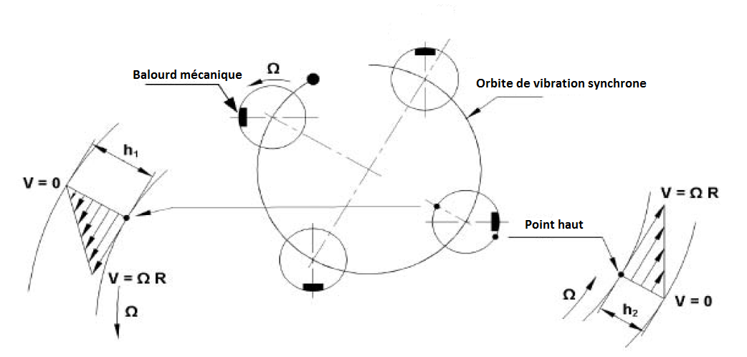

Figure 7 : origine de la distribution non-uniforme de la température à la surface du rotor, figure originale à **[4]**

Suite à la distribution non-uniforme de la température engendrée, la déformation thermique non uniforme développe une flexion thermique et la dilatation thermique (**Figure 7**). Sous configuration de la masse importante en porte-à-faux, une source d’excitation importante pourrait être créée. Cette source d’excitation communément appelée le balourd thermique modifie l’amplitude et la phase de vibration qui est corrélée avec la différence de la température et la phase du point chaud à la surface du rotor. Quand les conditions de fonctionnement sont favorables, l’instabilité de la vibration synchrone se déclenche. Le mécanisme retroactif de l’effet Morton est synthétisé à la **Figure 8**. En autre, la dilatation thermique du rotor change également le jeu radial du palier, ce qui agit également sur le fonctionnement dynamique de machine.

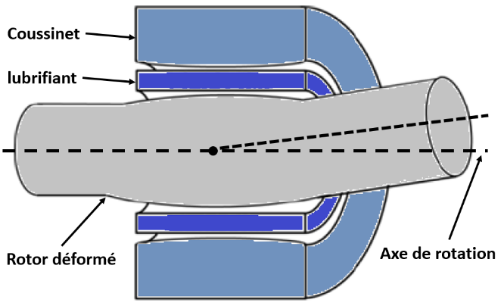

Figure 8 : Rotor déformé thermiquement

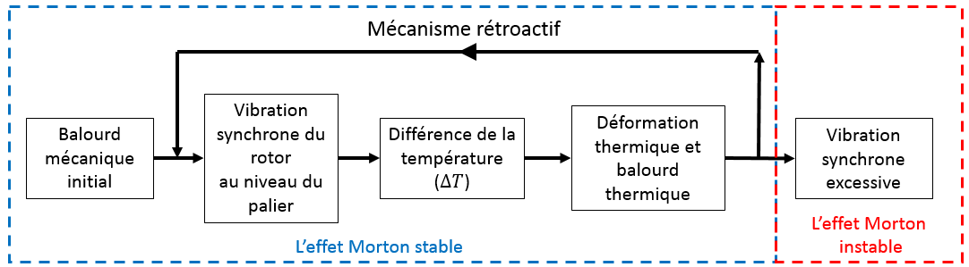

Figure 9 : Diagramme concis de l’effet Morton

En réalité, l’effet Morton existe sur toutes les machines tournantes supportées par les paliers hydrodynamiques du fait qu’aucune machine n’est parfaitement équilibrée et le balourd est reconnu comme l’origine de la vibration synchrone. Par la nature inhérente de la vibration synchrone, l’échauffement non-homogène fait l’effet Morton un phénomène ubiquitaire. La plupart de machine ne subissent pas à l’endommagement causé par ce phénomène, nommé l’effet Morton stable. Cependant, sous certaines conditions où la création du balourd thermique et la différence de la température sont sensibles à la vibration, l’instabilité pourrait être produite. Dans ce cas-là, le phénomène est une instabilité de la vibration synchrone dénommée l’effet Morton instable. Il est nuisible à la machine et devrait être prévenu et évité pendant le fonctionnement normal de la machine.

# Etudes expérimentales

Comme mentionné précédemment, le fait que l’instabilité de l’effet Morton ne surgit qu’après un certain temps de fonctionnement sur la machine, le diagnostic de cette instabilité est comme « chasser un fantôme » et assez compliqué. En 2008, de Jongh **[4]** a publié un article de review qui récapitulait les premières recherches sur cette instabilité de la vibration synchrone. Il a introduit l’effet Morton comme un phénomène mal maitrisé et a fourni des explications qualitatives, des cas test et ses solutions empirique et industrielles. Face au défi du développement de turbomachines de nos jours, cette instabilité apporte de plus en plus d’attention de l’industrie et l’académie depuis la fin du 20ième siècle.

Les premiers travaux de recherches à propos de l’effet Morton ont conclu que la température non uniforme au rotor dans la direction circonférentielle joue un rôle important. **En 1975**, Morton **[3]** a construit un banc d’essai équipé d’un disque (diamètre 711 mm) monté en porte-à-faux dont la vitesse de rotation était de 1800 tr/min. Il a également installé 12 thermocouples autour de ce disque lubrifié par un film fluide afin de mesurer la température circonférentielle du disque. Il a constaté qu’une différence non-négligeable de la température existait dans la direction circonférentielle lors du fonctionnement du rotor même si l’amplitude de la vibration était petite. En 1978 **[5],** Hesseborn a continué à investiguer cette différence de la température et a découvert expérimentalement que cette différence de température pouvait augmenter le niveau de vibration sous certaines conditions.

**En 1994,** De Jongh et Morton **[6]** ont étudié le problème d’une vibration spirale dans un compresseur centrifuge utilisé dans l’exploitation du gaz offshore. Ce compresseur est monté sur deux paliers à patins oscillants et possède un disque lourd en porte-à-faux. Le compresseur exhibait un comportement de la vibration synchrone instable autour de 11500 tr/min alors que la machine était conçue pour atteindre 13142 tr/min. Dans un test de fonctionnement, même si les joints labyrinthes sont démontés, l’instabilité vibratoire persiste, ce qui montre que la cause de l’instabilité ne provient pas du contact entre le rotor et le stator. Enfin, la solution technique trouvée pour cette instabilité est d’alléger la partie en porte-à-faux et l’accouplement du compresseur en remplaçant les composants en acier par d’autres en titane.

Afin de reproduire le comportement vibratoire instable du compresseur, De Jongh et Morton ont fabriqué un banc d’essai inspiré du compresseur existant et identifié la source du problème comme étant l’échauffement du rotor dans le palier. Cette hypothèse a été vérifiée par des mesures de température réalisées sur ce banc d’essai. Ils ont mesuré la température de la portion du rotor dans le palier de l’extrémité non-motrice du rotor. En supposant que la température varie de manière sinusoïdale, 4 capteurs de température ont été placés sur le rotor. Afin d’envoyer les signaux, un collecteur à bague rotatif sans glissement (en anglais slipringless transmitter) est utilisé. Les résultats expérimentaux montrait que le banc était stable avec une différence de la température de 3°C. Cependant, cette différence devenait grande quand l’accélération de la vitesse de rotation du banc vers la limitation de la vitesse de fonctionnement. Ainsi l’instabilité apparaissait de manière non répétitive. En conclusion, ce banc d’essai montrait bien que la variation de la différence de la température correspondait à l’apparition de l’effet Morton instable.

**En 2015**, Panara et al. **[30]** ont construit un banc d’essai pour vérifier l'approche de stabilité simplifiée proposée par Murphy et Lorenz **[14]**. Dans cette approche, le coefficient de sensibilité entre le vecteur de vibration et la différence de la température ∆T à la surface du rotor est crucial, mais difficile d’obtenir à partir du calcul. Panara et al. l’ont obtenu au travers des données expérimentales. Concernant l’installation de l’équipement de mesure, huit thermocouples étaient positionnés de manière équidistance dans la direction circonférentielle afin de mesurer la distribution de la température non-uniforme, ainsi que le déphasage du point chaud par rapport au point haut. Les signaux de température mesurée à la surface du rotor ont été acquis via un collecteur tournant sans fil. La masse en porte-à-faux à l’extrémité non motrice était variable grâce aux adaptateurs de masse différente. Pendant l’essai, 3 masses différentes en porte-à-faux (7.3%, 8.4%, 12.4% de la masse du rotor) étaient étudiés et les auteurs ont observé que la vitesse d’amorçage de l’effet Morton diminuait de 13600 tr/min à 10200tr/min puis moins de 10000 tr/min. Ils ont conclu que la masse en porte-à-faux du rotor pouvait être directement liée à l’instabilité vibratoire du type l’effet Morton. En plus, Panara et al ont découvert que la stabilité pouvait être réacquise quand la vitesse au fonctionnement dépasse un certain niveau de la vitesse critique.

# Etudes numériques

En combinaison des études expérimentales, les chercheurs et les ingénieurs se consacrent à l'amélioration du modèle numérique de prédiction de l’effet Morton, qui implique souvent la résolution du problème multi-physique concernant la thermo-hydrodynamique de la lubrification, la dynamique des rotors et la thermomécanique des solides. Ces modèles de prédiction peuvent globalement regroupés par 4 catégories suivantes.

## Méthodes inspirées de la théorie du contrôle

**En 1993**, Koegh et Morton **[7]** proposent une approche analytique avec un mécanisme de rétroaction pour prédire l’instabilité provoqué par l’effet Morton. Cette méthode est reconnue comme le premier modèle complet dédié à l’analyse de l’effet Morton. Dans leur modèle analytique, une orbite elliptique arbitraire est imposée au niveau du palier. Cette ellipse est décomposée en trois orbites circulaires : un cercle en position équilibrée et deux cercles de perturbation. Cette technique a pour but d’écrire des relations mathématiques plus facilement et de voir les influences de précession directe et rétrograde séparément sur les paramètres du modèle tels que l’épaisseur de film (H), la température (T) et l’angle de flexion thermique (ψ). Ils utilisent l’hypothèse du palier court et supposent que le lubrifiant possède une viscosité constante dans le but de réduire le temps des calculs. Une fois la distribution de la température au sein du film lubrifiant obtenue, la conduction thermique dans le rotor est calculée. Le résultat de cette conduction permet d’avoir la flexion du rotor grâce au travail de Dimoragonas en 1970 **[9]**. Enfin, inspiré de la théorie de contrôle, la stabilité du type l’effet Morton est étudiée en calculant le ratio G qui est un rapport entre la flexion initiale du rotor et celle due à la distribution de la température :

|  |  |
| --- | --- |
|  |  |

Ils proposent que si Re(G)>1, l’instabilité sera amplifiée alors que si Re(G) <1, celle-ci sera atténuée. **Un an après**, Koegh et Morton **[8]** ont adapté le modèle pour étudier l’instabilité vibratoire engendrée par la distribution non-uniforme de la température en régime transitoire. Dans ce modèle amélioré, la flexion thermique dépend du temps. Cette flexion est calculée en combinant les équations du transfert de la chaleur vers le rotor et celles de la dynamique des rotors dans le domaine fréquentiel. Elle est également intégrée dans le modèle du rotor complet afin d’évaluer la stabilité du système. Les caractéristiques de la stabilité sont présentées par un diagramme de Nyquist. L’application de ce modèle sur un système de rotor avec un disque monté en porte-à-faux montre que l’instabilité vibratoire peut avoir lieu à grandes vitesses de rotation et autour des vitesses critiques. Les systèmes présentant des structures en porte-à faux sont plus à même d’engendrer ce type d’instabilité.

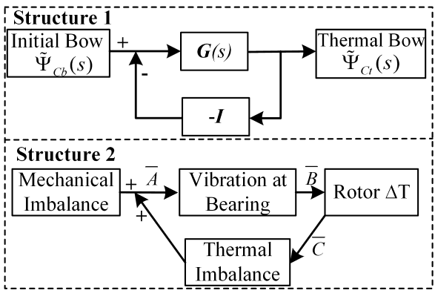

Figure 10 : Deux interprétations du mécanisme de rétroaction de l’effet Morton

**En 1998**, de Jongh **[11]** a adopté une stratégie similaire de modélisation. Il a modélisé le balourd thermique qui est le produit de la masse de disque en porte à faux et de la déflection du rotor de l’axe de rotation au niveau du disque. Le balourd total est ainsi la somme vectorielle du balourd mécanique initial et le balourd thermique généré. Il a utilisé les fonctions de transferts pour présenter la contribution de l’effet thermique au niveau du palier hydrodynamique à l’instabilité, à savoir, décrit la relation entre la vibration et le balourd, caractérise la sensibilité de la différence de la température Δ𝑇 à la surface de rotor par rapport à la vibration, permet d’exprimer la sensibilité du balourd thermique généré par la déformation thermique de rotor. Le niveau de vibration au niveau du palier est calculé à partir de cette somme du balourd. Comme illustré dans la "structure 2" dans la **Figure 9**, le produit vectoriel est équivalent au ratio G dans la structure 1. Dans son modèle, les fonctions de transfert et sont calculées par simulation, tandis que a été acquise à partir des données d’essai **[11]**. Cette méthode a été appliquée à un compresseur avec deux disques en porte à faux **[12]** et la vitesse d'instabilité prédite était d'environ 10 500 tr / min, ce qui concordait avec l'observation.

**En 2010**, Lorentz et Murphy **[14]** ont complété la méthode de Jongh et traité les fonctions de transfert présenté en **[11]** comme les coefficients d’influence pour analyser l’effet Morton. Cette approche suppose que la réponse thermique ne dépende que de la réponse dynamique en régime stationnaire, ainsi la vibration du rotor est assumée tous les temps en quasi-statique. Cette approche décrit l’effet Morton via trois coefficients d’influence:

* Le coefficient décrit la relation linéaire entre le niveau de vibration synchrone et le balourd imposé ;
* Le coefficient caractérise la corrélation entre la différence de la température au rotor et le niveau de vibration vibrations ;
* Le coefficient exprime le balourd thermique généré par la déformation thermique de rotor sous la différence de la température au rotor unitaire;

Le module des coefficients signifie la sensibilité des phénomènes physiques qui contribuent au déclenchement de l’instabilité vibratoire du type l’effet Morton. La phase des coefficients décrit un déphasage des informations physiques concernées.

Un critère de stabilité (Eq.2) est proposé pour prédire si l’instabilité vibratoire provoquée par l’effet Morton est déclenché. Ce critère permet de distinguer deux comportements différents provoqués par l’effet Morton : l’effet Morton stable et l’effet Morton instable.

|  |  |
| --- | --- |
| stable |  |

Grâce à cette méthode de coefficients d’influence, l’analyse de l’effet Morton devient possible avec les outils numériques abordables en dynamique de rotor et en lubrification. Cependant, ces coefficients sont calculés de manière linéaire et en régime stationnaire. Ces calculs sont peu précis pour raison que l’effet Morton est un phénomène transitoire. La description plus en détaillé de cette méthode sont présentée au chapitre IV dans cette thèse.

## Méthodes du balourd critique prédéfini

**En 2004**, Kirk et Balbahadur **[16]** ont proposé une méthode du balourd critique pour la prédiction de l'effet Morton. L’objectif de ce modèle simple était d’effectuer l’analyse en régime stationnaire et de prédire l’amorçage de l’effet Morton. Dans cette méthode, le balourd mécanique initial est imposé au centre de masse du disque en porte à faux et sa quantité est supposée égale à 10% de la masse total du rotor à la vitesse maximum de son fonctionnement.

|  |  |
| --- | --- |
|  |  |

Le balourd mécanique initial a ensuite été utilisé pour prédire l’orbite à l’état stationnaire et la position du point haut du rotor dans le palier. En outre, le point chaud est supposé coïncident avec le point haut. La distribution non uniforme de la température au rotor a été calculée en résolvant l’équation de l’énergie simplifiée 1D, qui néglige l’effet transitoire. Enfin, le balourd thermique créé par la flexion thermique est calculé en multipliant la masse concentrée du disque et la distance de déviation de l’axe de rotation. Sa phase correspond à celle de la flexion thermique dans le plan perpendiculaire à l’axe de rotation. Le balourd total était la somme vectorielle des balourds mécanique et thermique. S'il dépasse le balourd critique prédéfini, le système est instable. ce processus est représenté à la **Figure 10**.

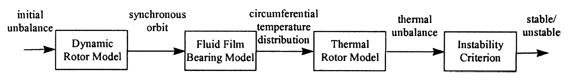

Figure 11 : Diagramme du processus complet du modèle proposé par Kirk et Balbahadur.

est prédéfini comme dépendant de la vitesse et sa valeur est de 15% du poids du rotor(Eq.4 a.) . En 2013, Kirk [19] a adopté une version du balourd critique constant (Eq.4 b.) car les ingénieurs utilisant la version dépendant de la vitesse peuvent observer une vitesse critique au-delà de celle de vitesse maximum de fonctionnement, même sans augmentation du balourd thermique. Cette valeur du balourd critique prédéfini a été optimisée en se basant sur plusieurs cas d’études de sorte que la vitesse d’apparition de l’instabilité ME prédite puisse être cohérente avec la vitesse de départ observée.

|  |  |
| --- | --- |
|  |  |

En utilisant le modèle, Kirk et Balbahadur **[17]** ont réalisé des études de cas avec le palier circulaire et le palier à patins oscillants. Ils ont repris les cas classiques de l’effet Morton rencontrés dans l’industrie tel que le rotor de l’article de Keogh et Morton **[7]**, le compresseur de gaz présenté par de Jongh et Morton **[8]** et le compresseur de pipeline rencontré par de Jongh et Van Der Hoeven **[11]**. Les comparaisons sont réalisées entre les résultats de simulation obtenus par ce modèle et les résultats expérimentaux cités dans les publications. D’une manière générale, ce modèle permet d’avoir une bonne cohérence avec les résultats expérimentaux. Ils concluent que l’effet Morton a une plus grande chance d’apparaître quand l’orbite de vibration est centrée, circulaire et que l’amplitude de cette orbite est grande. La réduction de phase entre le balourd thermique et le balourd mécanique pourrait également augmenter la possibilité d’apparition du phénomène.

## Méthodes du rapport thermique

La méthode du rapport thermique a été introduite par Schmied [21] **en 1987** pour calculer la stabilité vibratoire déduit de la distribution non uniforme de la température à la surface du rotor sans distinguer les sources de l’échauffement du rotor, i.e. le contact entre le stator et le rotor ou le cisaillement visqueux de lubrifiant. Cette méthode s’est basée sur le modèle du point chaud proposé par Kellenberger [22] qui a été initialement conçue pour analyser les vibrations spirale induites par le contact entre les rotors et les stators [21]. Malgré la source de chaleur différente, cette méthode pourrait également être utilisée pour l’analyse de l’effet Morton.

La modélisation du phénomène des points chauds était basée sur

|  |  |
| --- | --- |
|  |  |

Où

déplacement du rotor au niveau du point chaud déduit par la dilatation thermique

tenseur de déformation thermique

le terme de la chaleur générée

le terme de la chaleur dégagée

les coefficients de proportionnalité pour la chaleur générée et chaleur dégagée

La chaleur générée dans le système est supposée proportionnelle à la vitesse de rotation Ω et à l’amplitude de vibration à la position axiale du point chaud, alors que la chaleur dégagée est proportionnelle à la déformation thermique. La valeur critique de la stabilité était le rapport. Les coefficients de proportionnalité et pour la chaleur générée et la chaleur dégagée devaient être calculés selon le mécanisme de l’échauffement du système. La méthode de calcul est détaillée en annexe de **[20]**. Si le rapport de la chaleur ajoutée à la chaleur éliminée était proche de la valeur critique de stabilité ou même au-dessus de cette valeur, le rotor pourrait être considéré comme sensible à l’effet Morton.

## Méthodes non-linéaire en régime transitoire

Les approches précédentes se concentrent principalement sur l'analyse en régime permanent de l’effet Morton. Cependant, étant donné que l’effet Morton pourrait être un processus transitoire et sensible à l’évolution de conditions de fonctionnement, la prédiction transitoire entièrement non linéaire avec une modélisation haute-fidélité est nécessaire. Depuis 2009 [Article de review palazolo], les chercheurs se sont penchés sur l'analyse transitoire de Morton, visant à voir le profil de vibration et de température du rotor dans le domaine temporel.

**En 2013**, Lee et Palazzolo **[23]** ont utilisé un modèle éléments finis pour résoudre l’équation de Reynolds couplée avec l’équation de l’énergie pour le fluide film ainsi que l’équation de conduction thermique pour le rotor. L’équation de l’énergie est limitée au cas 2D. Les simulations ont porté sur un rotor flexible guidé en rotation par un palier à patins oscillants en régime transitoire. Les déformations thermomécaniques des patins n’ont pas été prises en compte dans ce modèle. Le balourd thermique a été modélisé par l’approche de masse concentrée du disque en porte-à-faux, qui est similaire à Murphy **[14]** et Kirk **[16]**.

La simulation de l’effet Morton en transitoire nécessite de l’effort de calcul assez important à cause de la différence de l’échelle du temps entre le phénomène thermique et le phénomène dynamique. Afin de réduire le temps de calcul, un schéma en quinconce (staggered integration scheme) et une approche de moyennage dans le temps pour la température de rotor ont été utilisés. La Figure 11 montre le diagramme du schéma en quinconce, où chaque cycle comprend deux étapes. Au cours de la 1ère étape, les équations de Reynolds, d'énergie, de conduction thermique et de mouvement de rotor sont résolues. La température et la viscosité sont ensuite stockées à la fin de l'étape 1 et utilisées pour l'étape 2, où seulement l'équation de conduction thermique transitoire est résolue pour actualiser la température du rotor et du palier. Le pas de temps d'intégration pour l'étape 2 est beaucoup plus grand que l'étape 1 afin d’accélérer le calcul.

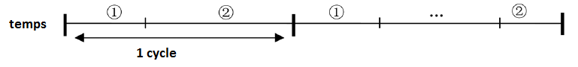

Figure 12 : Diagramme du schéma en quinconce

Les auteurs ont utilisé ce modèle pour étudier le cas présenté dans l’article de Gomiciaga et Keogh **[26]**. Les résultats montrent que le déphasage entre le point chaud et le point haut issu de la simulation correspond bien à celui observé dans la réalité. Cependant, la différence de la température entre ces deux points est légèrement plus grande que celle issue de **[26]**. Des explications possibles sont données : l’hypothèse de l’isolation thermique entre le film lubrifiant et le coussinet est à améliorer et la distribution non-uniforme de la température dans la direction axiale devrait être considérée. En général, ce modèle donne un très bon accord quantitatif avec les publications sur la prédiction de la distribution non-uniforme de la température dans le palier circulaire. En outre, les deux effets antagonistes suite à l’augmentation de la température (diminution de viscosité et accentuation des balourds thermiques suite à l’augmentation de la température) ont été mentionnés et discutés.

**En 2014**, Suh et Palazzolo **[24]** publient une amélioration significative du modèle précédent. Cette dernière combine principalement : (1) la résolution de l’équation de Reynolds dans le film et de l’équation de l’énergie en 3D; (2) un modèle éléments finis 3D pour évaluer la conduction thermique et la déformation thermomécanique au niveau du rotor et des patins. Les équations de conduction 3D du rotor et du coussinet sont couplées avec le film de fluide par la condition de transfert de chaleur conjugué. Le flux thermique et la température sont supposés continus à l’interface du fluide-structure, ce qui est différent de la condition de la paroi adiabatique pour l’interface fluide-coussinet dans **[23].** Le flux thermique entre le fluide et l'arbre ont été stocké à chaque pas de temps et un flux thermique moyenné dans le temps en se basant sur l’orbite convergée a été calculées. Ce dernier a été imposé à la surface du rotor pour mettre à jour la distribution de température transitoire du rotor. En outre, la déformation thermique du rotor a été calculée par la 3D FEM au lieu d'utiliser la formule de Dimarogonas [6]. Un modèle du balourd thermique réparti a été proposé pour inclure tous les balourds thermiques nodaux le long de la ligne d’arbre, tandis que d'autres méthodes ne tenaient compte que du balourd généré au niveau du disque en porte-à-faux.

**En 2016**, afin de trouver un bon compromis entre l’efficacité et la précision de la simulation de l’effet Morton avec le modèle présenté dans [24], Tong et Palazzolo ont amélioré la démarche de Suh en utilisant une maillage des éléments finis hybride. En considérant la conclusion de Guo et al. **[27]** qui présument que le rotor avec une masse prépondérante entre les paliers pouvait également comporter l’instabilité du type l’effet Morton, l’approche améliorée a prise en compte la flexion thermique dans la partie du rotor en porte-à-faux et celle entre les paliers. De plus, une autre modélisation du balourd thermique nommée rotor fléchi méthode (bowed rotor method) a été proposée pour remplacer la démarche de la masse concentrée utilisé précédemment, qui peut surestimer la différence de la température **[28]**. Cette méthode a considéré le moment introduit par la rotation hors l’axe axiale.

# Stratégie de modélisation numérique

Considérant la variété des phénomènes physiques impliqués dans l’effet Morton, différents modèles avec différents degrés de complexité ont été proposés dans la littérature. En les synthétisant de manière générale, toutes les méthodes ont introduit les trois aspects physiques principaux dans une boucle de rétroaction pour modéliser l’effet Morton :

1. Le balourd entraine la vibration synchrone du rotor
2. Sous vibration synchrone, l’échauffement du rotor par le cisaillement visqueux produit la distribution non uniforme de la température à la surface du rotor
3. La déformation thermique du rotor engendre le balourd thermique du rotor.

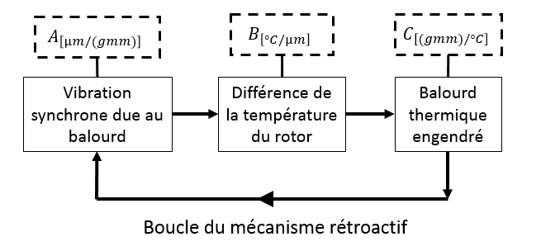

Figure 13 : Modélisation globale de l’effet Morton et son mécanisme de rétroaction

Ces trois aspects physiques sont délimités par les trois coefficients d’influences d’après Lorenz et Murphy [14] afin d’analyser l’instabilité concernée. D’une autre manière, ces trois aspects physiques ont été utilisé par Suh et Palazzolo [24] pour établir la stratégie de couplage de la simulation de l’effet Morton en transitoire. Dans la suite, la synthèse se développe autour des méthodes numériques utilisées pour connecter les trois aspects physiques principaux, autrement dit pour déterminer les coefficients d’influence .

* Détermination de

La méthode utilisée pour déterminer la matrice A n’est pas contesté. Il fait appeler l’approche classique en dynamiques des rotors pour réaliser un calcul de réponse au balourd. Pour rappel, le calcul de réponse au balourd nécessite de résoudre l’équation de mouvement du rotor **Eq.6**. La solution de l’équation donne l’orbite de la vibration synchrone.

|  |  |
| --- | --- |
|  |  |

Où :

: matrice de masse

: matrice d'amortissement

:matrice de l^' effet gyroscopique

:matrice de raideur

force ( poids, balourd, palier etc.)

:dépalcement

Les sub-indices Brg, Rot, Poids et U représentent respectivement palier, rotor, poids, balourd.

Les différences pour déterminer A entre chaque modèle se trouvent principalement sur la modélisation de l’effort au sein du palier hydrodynamique. La plupart des études telles que Koegh [], Kirk [] and Murphy [] se concentrent sur l’analyse de l’effet Morton en stationnaire et l’approche linéaireen se basant sur les coefficients dynamiques de palier est choisie pour calculer cette force. L’avantage de l’utilisation des coefficients dynamiques pour déterminer est l’effort de calcul peu important pour une solution de précision raisonnable. Il permet d’obtenir rapidement l’orbite de la vibration synchrone pour enchainer le calcul ensuite. Cependant, quand l’amplitude de vibration est importante et l’hypothèse de linéarisation n’est plus valable, l’erreur introduite par cette approche n’est pas négligeable. **L’approche non linéaire** utilisée par Palazzolo [] et Gigor_ev et al.[] permet de prendre en compte le régime transitoire et de déterminer la trajectoire de la vibration synchrone de manière précise. Cette approche oblige la résolution de l’équation de Reynolds couplée avec l’équation de l’énergie pour obtenir la force du palier à chaque pas de temps d’intégration de l’équation de mouvement, ainsi il est très couteux en terme de temps de calcul. Le fait que le régime transitoire est pris en compte, il est possible de déterminer le déphasage entre le point chaud et le point haut par la simulation numérique.

* Détermination de

La détermination de B, autrement dit le calcul de la différence de la température, est primordiale en simulation de l’effet Morton. Il s’agit de résoudre un problème des transferts de chaleur conjugué à l’interface rotor-lubrifiant. D’une manière générale, le calcul de cette différence de la température est en transitoire et il nécessite de faire intervenir deux échelles du temps différents. La dissipation due au cisaillement visqueux de lubrifiant à l’échelle dynamique (milliseconde) contribue à l’échauffement et au transfert de chaleur du rotor à l’échelle du temps thermique (minute, voir heure). Ainsi, le coût de la simulation de l’effet Morton en régime transitoire est très onéreux. Dans la pratique, en fonction de l’objectif de l’étude et les critères de la modélisation (simplicité, efficacité et fiabilité), plusieurs méthodes intéressantes étaient proposées pour approximer cette différence de la température.

Koegh et Morton **[7]** résolvait l’équation de l’équation en se basant sur l’hypothèse de palier court. Ils ont utilisé la méthode de perturbation pour calculer la température. Kirk et Balabaladur **[16]** ont résolu l’équation de l’énergie simplifié en 1D en se basant sur la relation géométrique pour approximer cette différence de la température. Murphy et Lorenz [14] ont utilisé une température de fluide moyennée selon l’épaisseur du film pour approximer la température à la surface du rotor. Gigor_ev et al. **[31]** ont utilisé la méthode de volume finis pour résoudre l’équation de l’énergie en 2D et la méthode des éléments finis pour résoudre l’équation de conduction thermique du rotor afin de la déterminer. Palazzolo et Suh **[24]** ont utilisé la méthode des volumes finis pour résoudre l’équation de l’énergie en 3D couplé avec l’équation de Reynolds. En considérant la particularité de la vibration synchrone, i.e. sa trajectoire périodique reste quasiment même pour une durée assez courte, la chaleur reçue par le rotor pendant une période ne change guère. Une approche de moyennage du flux thermique dans le temps et le schéma en quinconce ont été utilisés pour réaliser l’intégration temporelle à l’échelle du temps thermique. La différence de la température était obtenue à la fin de chaque pas de temps de l’intégration thermique.

* Détermination de

Cette partie du calcul nécessite de la modélisation de la source d’excitation synchrone à l’origine de la déformation thermique du rotor. Dans la littérature, les méthodes utilisées pour cette modélisation sont regroupées principalement en 2 catégories : **l’approche de masse concentrée** et **l’approche du défaut de la fibre neutre**.

|  |  |
| --- | --- |
|  |  |

L’approche de masse concentrée modélise la contribution dynamique de la flexion thermique du rotor comme une addition au balourd mécanique. En considérant la masse de disque prépondérante située en porte à faux, la flexion thermique du rotor pourrait créer une source d’excitation synchrone au niveau du centre de masse du disque. Selon la définition de balourd, le produit entre le vecteur de la déviation du rotor de l’axe de rotation à cause de la déformation thermique et la masse du disque donne le balourd thermique modélisé par cette approche. La méthode est initialement mentionnée par Kirk **[16]** et utilisée ensuite par Murphy **[14]**, de Jongh **[4]** et Lee **[23]**. Palazzolo et Tong **[28]** ont amélioré cette approche par l’application de l’approche sur tous les nœuds du rotor à la place de le seul nœud où se trouve la masse prépondérante en porte à faux. Les résultats obtenus seront ajouté au balourd mécanique initial qui va continuer à changer le niveau de vibration synchrone.

L’approche du défaut de la fibre neutre était utilisé par Keogh et Morton **[7][8]**, Schmied **[21]** et Grigor’ev et al. **[31]** dans le modèle du balourd thermique comme dans Eq.8. Contrairement à l’approche de masse concentrée qui n’ont considéré que la force centrifugée générée, cette approche a pris en compte le moment engendré dû à la flexion thermique de rotor. Il faut noter que le terme qui représente le déplacement de la fibre neutre de rotor après la déformation thermique est dépendant du temps à l’échelle thermique, ainsi il était nécessaire de prendre l’évolution de l’amplitude et sa phase de cette source d’excitation synchrone dans la simulation.

|  |  |
| --- | --- |
|  |  |

Où  
:matrice de raideur du rotor

:déplacement du à la flexion thermique dans le repère fix du palier.

En 2016, Tong et Palazzolo**[28]** ont comparé ces deux approches de modélisation et conclu que l’approche du défaut de la fibre neutre devait remplacer l’approche de masse concentrée, car le dernier a négligé les moments engendrés par la rotation hors l’axe de rotation, qui pourrait surestimer le niveau de vibration et la différence de la température.

# Conclusion

Ce chapitre a introduit les problèmes de l’instabilité de la vibration synchrone due à l’effet thermique par les cas industriels. Deux possibilités de création de cette instabilité à l’origine de l’effet thermique, c’est à dire l’effet Newkirk et l’effet Morton, sont expliquées de manière qualitative. Les principales études expérimentales et numériques consacrée à la compréhension de l’effet Morton, à l’analyse de l’effet Morton ainsi qu’à prévenir l’effet Morton instable sont regroupées. La synthèse de ces études permet d’apercevoir une stratégie générale de la modélisation numérique de l’effet Morton par trois aspects physiques. Ces derniers sont bien représentés à l’aides des trois coefficients d’influence .

En suivant cette stratégie de modélisation, trois sous-modèles numériques sont nécessaires afin de simuler et analyser l’effet Morton. Ces sous-modèles détaillés aux chapitres II et III sont dédiés respectivement aux problèmes de lubrification hydrodynamique et aux comportements dynamique et thermomécanique de rotor. Une fois que les outils de calcul sont mis aux points, les simulations et les analyses de l’effet Morton sont ensuite effectués.

# Référence

1. Newkirk, B. L., 1926, “Shaft Rubbing,” Mech. Eng., 48, pp. 830–832.
2. D. Dowson, J. Hudson, B. Hunter, et al., "Paper 3: An Experimental Investigation of the Thermal Equilibrium of Steadily Loaded Journal Bearings," Proc. Inst. Mech. Eng., 181(2), pp. 70-80, 1966.
3. P.G. Morton, "Some Aspects of Thermal Instability in Generators," G.E.C. Internal Report No.S/W40 u183, 1975.
4. F. de Jongh, The synchronous rotor instability phenomenon – Morton Effect, Proceedings of the thirty-seventh turbomachinery symposium, 2008.
5. B. Hesseborn, "Measurements of Temperature Unsymmetries in Bearing Journal Due to Vibration", Internal report ABB Stal., 1978.
6. F.M. De Jongh, and P.G. Morton, “The synchronous Instability of a Compressor Rotor Due to Bearing Journal Differential Heating”, ASME Paper No. 94-GT-35. Alson published in ASME Transactions, Journal of Engineering for Gas Turbines and Power; 118, October 1994, pp.816-824
7. P.Keogh and P.Morton, “Journal bearing differential heating evaluation with influence on rotor dynamic behavior”, Proceeding of the Royal society of London. Series A: Mathematical and physical Sciences, Vol.441, pp.527-548, 1993.
8. P.Keogh and P.Morton, “The Dynamic Nature of Rotor Thermal Bending Due to Unsteady Lubricant Shearing Within a Bearing,” Proc. R. Soc. London, Ser. A: Math. Phys. Sci., 445(1924), pp. 273– 290, 1994.
9. A.Dimarogonas, “A study of the Newkirk effect in turbomachinery”, Wear, Volume 28, Issue 3, 1974, Pages 369-382, ISSN 0043-1648, https://doi.org/10.1016/0043-1648(74)90193-8.
10. A.Dimarogonas, “Packing Rub Effect in Rotating Machinery,” Ph.D. thesis, RPI, Troy, NY. 1970.
11. F. de Jongh and P. Van Der Hoeven, eds.,“Application of a Heat Barrier Sleeve to Prevent Synchronous Rotor Instability,” 27th Turbomachinery Symposium, College Station, TX, pp. 17–26, 1998.
12. F. de Jongh and P. Morton, "The Synchronous Instability of a Compressor Rotor due to Bearing Journal Differential Heating," International Gas Turbine and Aeroengine Congress and Exposition, Hague, Netherlands, doi:10.1115/94-GT-035. 1994.
13. F. de Jongh and P. van der Hoeven, “Application of a heat barrier sleeve to prevent synchronous rotor instability”, in Proceedings of the Twenty-seventh Turbomachinery Symposium, 1998, pp.17-26.
14. B.T. Murphy, and J.A. Lorenz, 2010, “Simplified Morton Effect Analysis for Synchronous Spiral Instability”, ASME Journal of Vibration and Acoustics, Vol. 132, October, 2010
15. B.T. Murphy, and J.A. Lorenz, “Case Study of Morton Effect Shaft Differential Heating in a Variable-Speed Rotating Electric Machine, Proceedings of GT2011, ASME Turbo Expo, June 6-11 2011, BC, Canada
16. A.C. Balbahadur and G.Kirk, “Part I-theoretical model for a synchronous thermal instability operating in overhung rotors”, International Journal of Rotating Machinery, vol. 10, pp.447-487, 2004.
17. A.C. Balbahadur and G.Kirk, “Part II-Case Studies for a Synchronous Thermal instability operating in Overhung Rotors”, International Journal of Rotating Machinery, vol. 10, pp.447-487, 2004
18. A.C. Balbahadur, 'A Thermoelastohydrodynamic Model of the Morton Effect Operating in Overhung Rotors Supported by Plain or Tilting Pad Journal Bearings', PhD Thesis, Virginia Polytechnic Institute and University, 2001.
19. G. Kirk and Z. Guo, "Design Tool for Prediction of Thermal Synchronous Instability," ASME International Design Engineering Technical Conferences and Computers and Information in Engineering Conference, Portland, Oregon, USA, 2013.
20. J. Schmied, J. Pozivil and J. Walch, "Hot Spots in Turboexpander Bearings: Case History, Stability Analysis, Measurements and Operational Experience," ASME 2008 Turbo Expo: Power for Land, Sea, and Air, Berlin, Germany, pp. 1267-1277, 2008.
21. J. Schmied, "Spiral Vibrations of Rotors," Proceedings of the ASME Design Technology Conference, 1987.
22. W. Kellenberger, "Spiral Vibrations due to the Seal Rings in Turbogenerators Thermally Induced Interaction between Rotor and Stator," Journal of Mechanical Design, 102(1), pp. 177-184. 1980.
23. J.G. Lee and A. Palazzolo, “Morton Effect Cyclic Vibration Amplitude Determination for Tilt Pad Bearing Supported Machinery,” Journal of Tribology-Transactions of the ASME, vol.135, Jan 2013
24. J. Suh and A. Palazzolo, “Thre-Dimensional THD Morton Effect Simulation Part I: Theoretical Model,” Journal of Tribology-Transactions of the ASME, vol.136(3), Apr 2014
25. J. Suh and A. Palazzolo, “Thre-Dimensional THD Morton Effect Simulation Part II: Advanced Modeling and Parametric Studies,” Journal of Tribology-Transactions of the ASME, vol.136(3), Apr 2014
26. R.Gomiciaga and P.S.Koegh, “ Orbit Inducced Journal Temperature Variation in Hydrodynamic Bearings,” ASME Journal of Tribology , 121, pp.77-84, 1999
27. Z. Guo, et G. Kirk, "Morton Effect Induced Synchronous Instability in Mid-Span Rotor–Bearing Systems—Part I: Mechanism Study," J. Vib. Acoust., 133(6), p. 061004, 2011.
28. X. Tong, A. Palazzolo and J. Suh, "Rotordynamic Morton Effect Simulation With Transient, Thermal Shaft Bow," ASME J. Tribol., 138(3), p. 031705, 2016.
29. B. Newkirk, "Shaft Rubbing: Relative Freedom of Rotor Shafts from Sensitiveness to Rubbing Contact When Running above Their Critical Speeds", Mechanical Engineering, 48(8):830–832, 1926.
30. D. Panara, S. Panconi, and D. Griffini, “Numerical Prediction and Experimental Validation of Rotor Thermal Instability,” 44th Turbomachinery Symposium, College Station, TX, 2015.
31. B.S. Grigor’ev , A.E. Fedorov, and J. Schmied, "New Mathematical Model for the Morton Effect Based on the THD Analysis," Proc. 9th IFToMM Int. Conf. on Rotor Dynamics, Milan, Italy, pp. 2243-2253, 2015.
32. Tong X, Palazzolo A, Suh J. A Review of the Rotordynamic Thermally Induced Synchronous Instability (Morton) Effect. ASME. Appl. Mech. Rev. 2017;69(6):060801-060801-13. doi:10.1115/1.4037216.
33. Dimarogonas, A. D. and Paipetis, S. A., 1983, Analytical Rotordynamics, Applied Science Publishers, New York.